Плеско Виктор, 3 курс, 12 группа

Лабораторная работа №5

Алгоритмы отсечения отрезков и многоугольников

При запуске, приложение ищет в папке (где расположен .exe) текстовой файл input.txt, который содержит координаты отрезков и многоугольников, а последней записью координаты отсекающего окна. После нахождения файла программа считывает отрезки и многоугольники после чего выводит их на экран. При нажатии на кнопку «Clip» программа отсекает фигуры, которые находятся за пределами окна. При этом зеленым покажутся части фигур, которые останутся в окне, а те, что обрежутся не изменят свой цвет.

Для отсекания отрезков использовался – алгоритм Сазерленда-Коэна, а для многоугольников – алгоритм Сазерленда-Ходгмана.

Ссылка на GitHub: https://github.com/VictorPlesko/computer-graphics-lab5

Пример работы:

Файл input.txt:

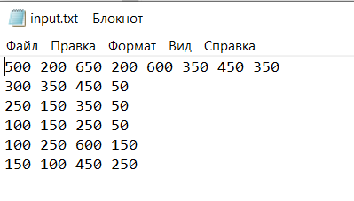

До обрезания:

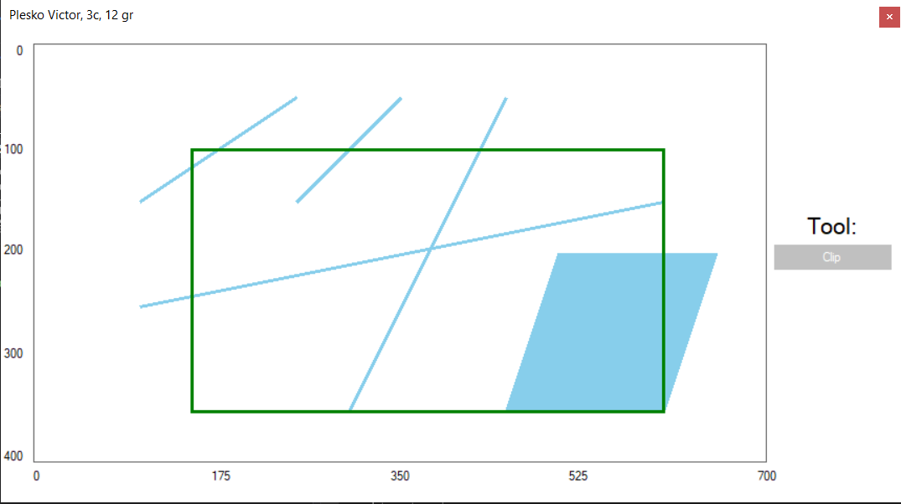

После:

